첫 번째 실험을 위한 준비 및 실습

- 입출력 포트 살펴보기
ATmega128은 전체 64핀 중에서 I/O 포트가 8비트 6개(Port A~F)와 5비트 1개(Port G)를 가지고 있어서 총 53핀이 입출력 핀으로 사용되고 있다.

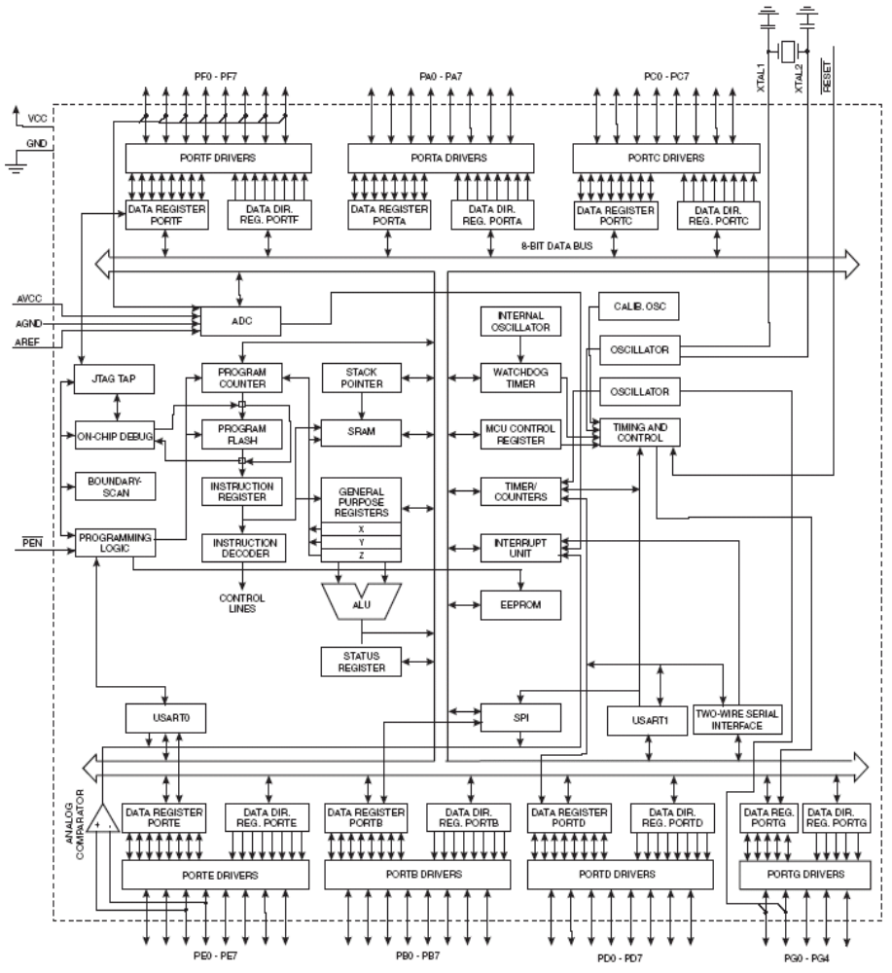

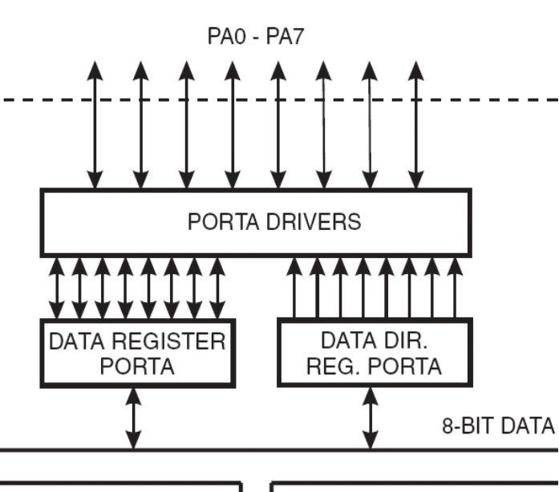

입출력 핀은 데이터의 처리를 위한 3개의 레지스터가 필요하다. 즉, 입력된 데이터가 저장되는 입력 데이터 레지스터(PINX)와, 출력되는 데이터가 저장되는 출력 데이터 레지스터(PORTX), 그리고 각 핀이 입력인지 출력인지 설정하는 방향레지스터(DDRX) 이렇게 3개의 레지스터로 구성된다. 각각의 포트들은 디지털 신호 논리 1과 0을 출력하고 입력받는 일반적인 입출력 포트로 사용될 수 있으면서 부가적인 기능을 같이 소유하고 있다.
* 입력 데이터 레지스터(PINX)는 위의 그림에 명시적으로 표시되지 않았다.

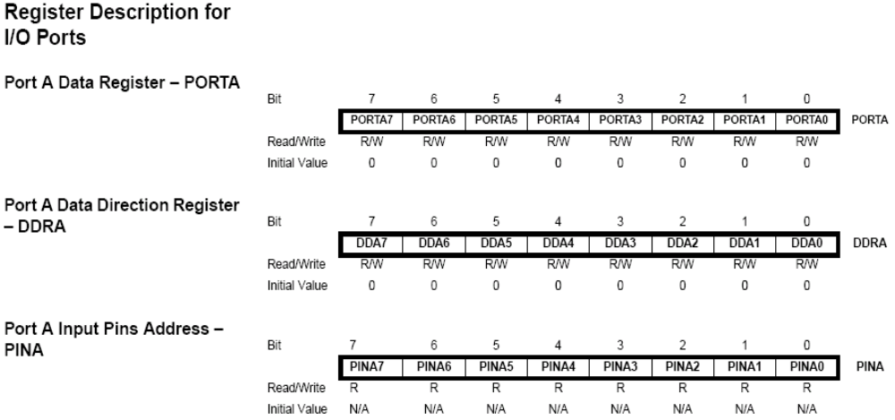

일반적인 입출력포트로서의 기능을 수행하기 위한 포트의 회로가 Figure 29이며, 이는 포트의 보호를 위해 Vcc와 GND 사이에 보호 다이오드를 달고 있으며, 회로의 입력과 출력을 안정화시키기 위한 풀업 저항(R_PU)을 내장하고 있다. 풀업 저항과 Vcc 사이에 FET 스위치가 달려 있어서 스위치를 켜고 끔에 따라서 풀업저항의 사용을 선택할 수 있도록 하고 있으며, 일반적으로 내장형 풀업저항은 부하가 작은 상태를 지원하기 위한 것으로 33~122 k옴 사이의 값을 가진다. 만약 부하가 커서 포트의 전류가 부족할 경우는 핀의 외부에 풀업저항을 내장 풀업저항보다 작은 저항을 선택하여 원하는 용도에 맞는 값으로 회로를 설계해 주면 된다.

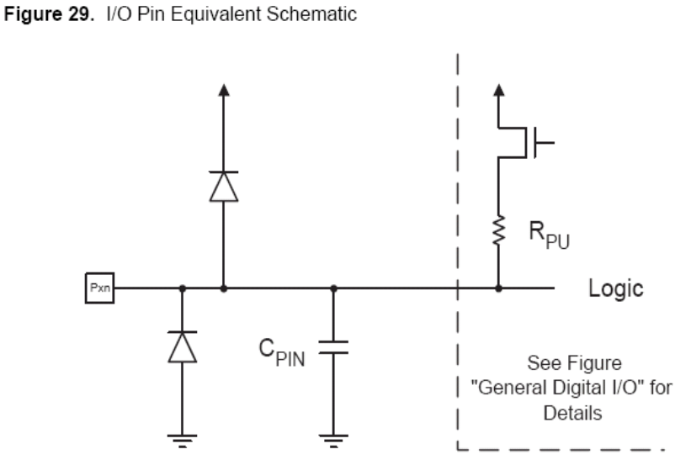

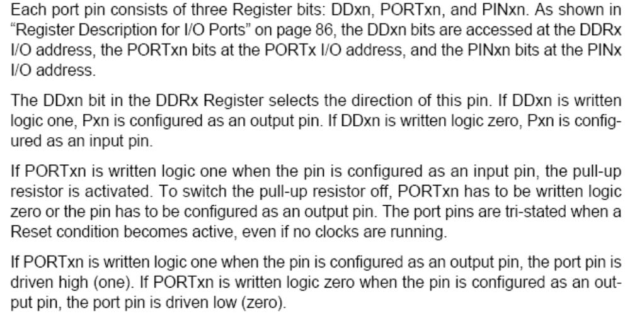

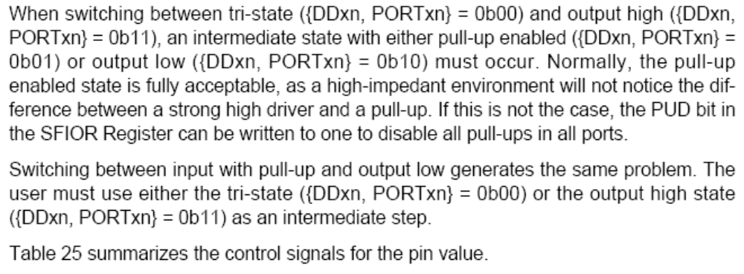
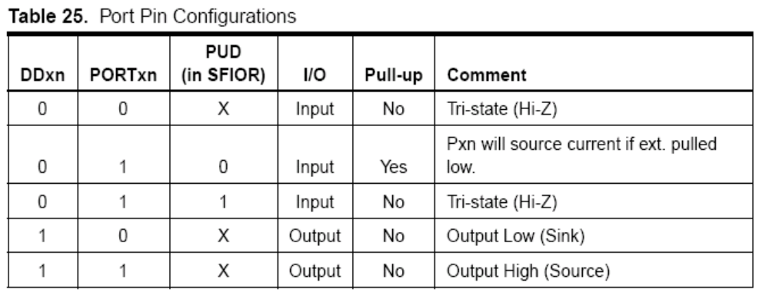

- C 언어에서 입출력 포트 사용하기
실험 키트에 달려있는 6개의 LED를 켜고 끄는 C 프로그램 파일 소스를 예로 들어 포트 사용에 있어 중요한 부분을 살펴보자. 다음의 Schematic diagram에 나타난 바와 같이 실험 키트의 포트 C에 LED가 6개 달려있으며 포트의 출력이 1일 때 LED가 켜지며, 출력이 0일 때 LED가 꺼지는 구조로 되어 있다.

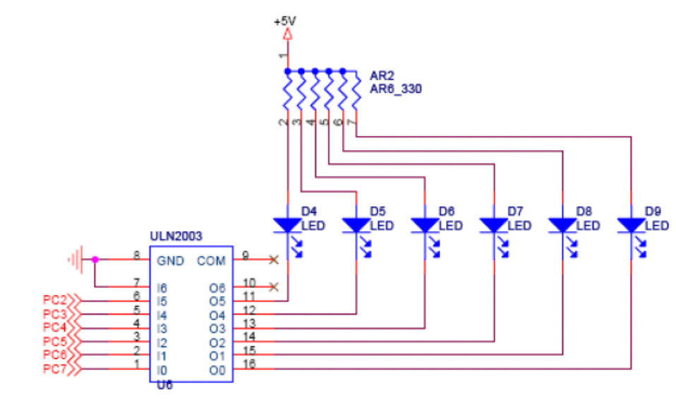
LED 장치 schematic diagram

LED 쪽 ULN2003을 살펴보면 PC2에 1이 출력되면 반대쪽 출력 핀에 0이 출력 되고 PC2에 0이 출력되면 반대쪽 출력 핀에 1이 출력 된다. 따라서 PC2에 1을 출력하면 LED ON, 0을 출력하면 LED OFF이다.

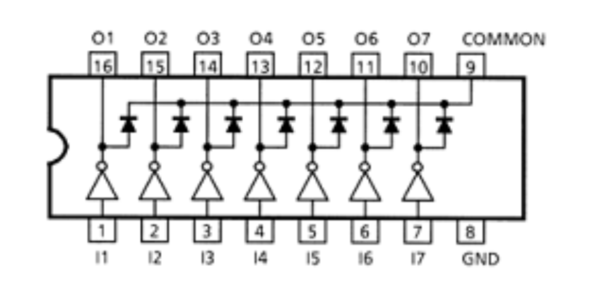
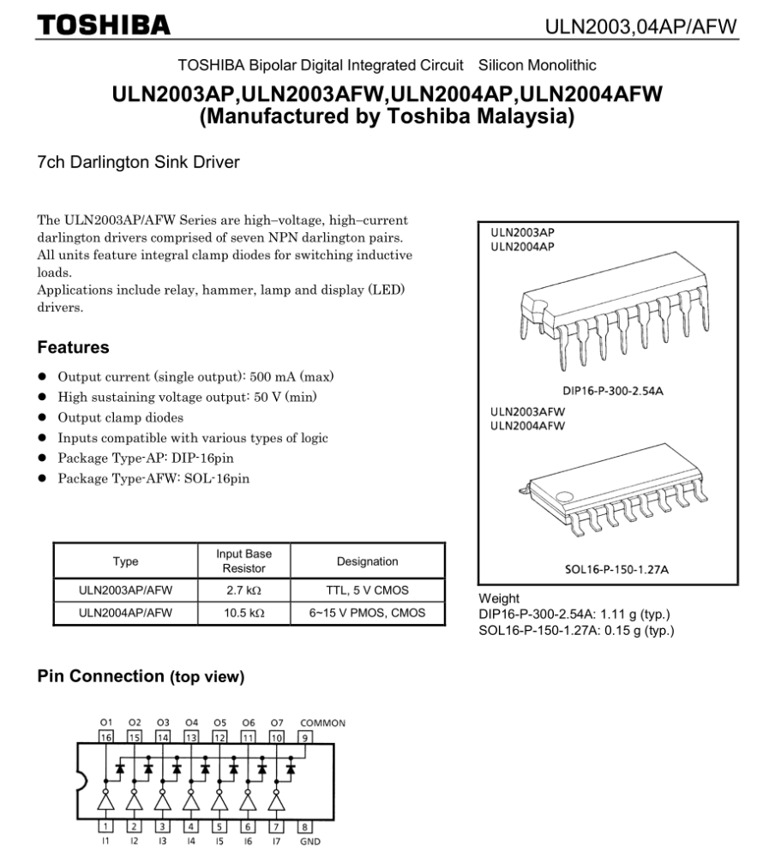

my_test.c
#include <avr/io.h>
#include "my_atmega128.h"

int main(void)
{
DDRC = 0xFF; // PORTC를 모두 출력으로 설정
// DDRC = DDRC | ( 1<<7 | 1<<6 | 1<<5| 1<<4| 1<<3 | 1<<2 ) 으로 설정해도 됨

while(1)
{
PORTC = PORTC | 1<<2; // LED D4 (PC2) ON
Delay_ms(1000); // 1초 기다리기
PORTC= PORTC & ~(1<<2); // LED D4 (PC2) OFF
Delay_ms(1000); // 1초 기다리기
}
}

my_atmega128.h
void Delay_us(unsigned char time_us) /* time delay for us */
{ register unsigned char i;

for(i = 0; i < time_us; i++) { // 4 cycle +
asm (" PUSH R0 "); // 2 cycle +
asm (" POP R0 "); // 2 cycle +
asm (" PUSH R0 "); // 2 cycle +
asm (" POP R0 "); // 2 cycle +
asm (" PUSH R0 "); // 2 cycle +
asm (" POP R0 "); // 2 cycle = 16 cycle = 1 us for 16MHz
}
}

void Delay_ms(unsigned int time_ms) /* time delay for ms */
{ register unsigned int i;

for(i = 0; i < time_ms; i++) {
Delay_us(250);
Delay_us(250);
Delay_us(250);
Delay_us(250);
}
}

3. 참고사항

DDRC = 0xFF라 쓰면 DDRC의 8비트에 모두 1이 채워지는 것과 PORTC=0x00라 쓰면 PORTC의 8비트에 모두 0이 채워지는 방식은 매우 편리하게 보인다.

이러한 편리한 방식이 동작하는 이유는 다음과 같다.

my_test.c 의 첫 부분에서 #include <avr/io.h>를 이용하여 io.h를 삽입하고 있으며 WinAVR이 설치된 디렉토리에서 io.h를 찾아 필요부분을 나열하면 다음과 같은 부분을 볼 수 있다. Special function register에 대한 정의가 들어있는 sfr_defs.h와 ATmega128 MCU를 사용하고 있기 때문에 iom128.h가 사용되고 있음을 알 수 있다.

io.h 중 일부
#ifndef _AVR_IO_H_
#define _AVR_IO_H_ ← _AVR_IO_H_ 가 정의되지 않았으면 정의한다

#include <avr/sfr_defs.h> ← special function register에 대한 헤더 파일
…………..
#elif defined (__AVR_ATmega128__)
# include <avr/iom128.h> ← ATmega128을 사용하고 있으므로 iom128.h를 불러온다

sfr_defs.h 중 일부
/* __ASSEMBLER__가 정의되어 있으면 _SFR_ASM_COMPAT는 1이 된다, 그러나 우리는AVRstudio에서 AVRgcc를 사용할 것이므로 해당사항 없음 */
#ifdef __ASSEMBLER__
#define _SFR_ASM_COMPAT 1
#endif

/* AVRgcc를 사용하기 때문에 다음 부분이 적용된다 */
#ifndef __ASSEMBLER__
/* These only work in C programs. */
#include <inttypes.h>

/* 중요한 매크로 */
#define _MMIO_BYTE(mem_addr) (*(volatile uint8_t *)(mem_addr))
#define _MMIO_WORD(mem_addr) (*(volatile uint16_t *)(mem_addr))
#endif
……………………………..

#else /* !_SFR_ASM_COMPAT */ ← _SFR_ASM_COMPAT은 1이 아닐 때

/* 중요한 매크로 */
#define _SFR_MEM8(mem_addr) _MMIO_BYTE(mem_addr)
#define _SFR_MEM16(mem_addr) _MMIO_WORD(mem_addr)
#define _SFR_IO8(io_addr) _MMIO_BYTE((io_addr) + 0x20)
#define _SFR_IO16(io_addr) _MMIO_WORD((io_addr) + 0x20)

#define _SFR_MEM_ADDR(sfr) ((uint16_t) &(sfr))
#define _SFR_IO_ADDR(sfr) (_SFR_MEM_ADDR(sfr) - 0x20)
#define _SFR_IO_REG_P(sfr) (_SFR_MEM_ADDR(sfr) < 0x60)

#define _SFR_ADDR(sfr) _SFR_MEM_ADDR(sfr)

#endif /* !_SFR_ASM_COMPAT */

iom128.h 중 일부
/* Input Pins, Port C */
#define PINC _SFR_IO8(0x13)

/* Data Direction Register, Port C */
#define DDRC _SFR_IO8(0x14)

/* Data Register, Port C */
#define PORTC _SFR_IO8(0x15)

ATmega128 manual 중 C포트 관련 레지스터 주소
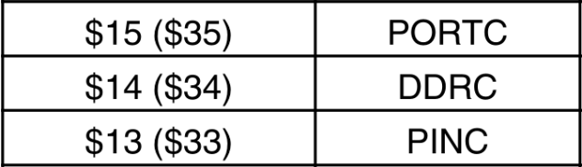

위의 자료들을 참고하면 DDRC=0xFF는 다음의 순서로 동작됨을 알 수 있다.

① DDRC가 _SFR_IO8(0x14)로 변경 됨 (iom128.h 참고)
② _SFR_IO8(0x14)가 _MMIO_BYTE(0x34)로 변경됨 (sfr_defs.h 참고)
③ _MMIO_BYTE(0x34)가 (*(volatile uint8_t *)(0x34))로 변경됨
④ 따라서 DDRC=0xFF는 (*(volatile uint8_t *)(0x34)) = 0xFF 임

즉, 레지스터의 이름을 변수 같이 사용하여 값을 대입하면 위의 과정에 따라 해당 레지스터의 주소에 대입한 값을 써넣게 됨

